|  |  |  |
| --- | --- | --- |
|  | TECNICATURA UNIVERSITARIA EN DISEÑO INTEGRAL DE VIDEOJUEGOS  FACULTAD DE INGENIERÍA  Universidad Nacional de Jujuy |  |

*Profesores:*

*Mg. Ing. Ariel Alejandro Vega*

*Año 2024*

Actividad de Asistencia

Mamani,Fernando – 000135

**FUNDAMENTOS DE PROGRAMACIÓN ORIENTADA A OBJETOS**

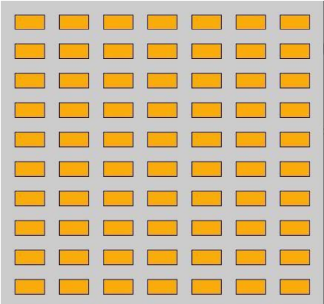Punto 3: Dibuje en toda la extensión del lienzo de (440, 420), rectángulos de idénticas medidas (40 ancho y 20 de alto) y que mantengan una distancia de 20 pixeles entre ellos tanto horizontal como verticalmente utilizando estructuras iterativas para que se vea de la siguiente manera:

Desarrollo del punto

Analisis:

Descripcion del Problema: Dibuja en el lienzo rectángulos utilizando estructuras iterativas

Datos de entrada:

coordenadasRectangulo: coordenadas cartesianas

ancho,alto,distanciaEntreRectangulo: entero

Datos de Salida:

Los rectángulos dibujados.

Proceso:

Dibujar los rectángulos.

Diseño:

|  |
| --- |
| **Entidad:**  Lienzo |
| **Variables:**  coordenadasRectangulo: Coordenadas  ancho,alto,distanciaEntreRectangulo: entero  anchoLienzo,altoLienzo: entero |
| **Nombre Algoritmo:** dibuja_rectangulos  **Algoritmo:**  Inicio  anchoLienzo <- 440;  altoLienzo <- 420;  distanciaEntreRectangulos <- 20;  anchoRectangulo <- 40;  altoRectangulo <- 20;  **Para** x<-coordenadasRectangulo.x hasta anchoLienzo con paso (ancho+distanciaEntreRectangulo)hacer  Dibujar un rectángulo en (x,coordenadasRectangulo.y)condimensiones ancho y alto  **Fin para**  **Fin** |

Conclusión

Párrafos de las conclusiones

Fuentes bibliográficas

Se deben enunciar las fuentes (apuntes de la materia, páginas web, videos de youtube, libro (nombre, autores, año), etc)